

Bases de Datos II.

Entregable II.

Alumno:

**Hernández Ortiz Iván**

Grupo:

EC08S

Profesor:

**Juan Carlos Campos Martínez**

Fecha:

16/10/18

Para este ejercicio debemos de asegurarnos que se apliquen las 3 formas normales:

1. Establecer claves primarias y evitar multiplicidad de campos.
2. Eliminar campos que no dependan de la clave primaria y agruparlos en nuevas relaciones.
3. Crear nuevas relaciones de los campos con dependencias transitivas. Los campos transitivos son aquellos que no dependen directamente de la primary key.

|  |  |
| --- | --- |
| No se repiten | Se repiten |

|  |  |  |  |  |  |  |  |
| --- | --- | --- | --- | --- | --- | --- | --- |
| Número Vendedor | Nombre Vendedor | Área Ventas | Número Cliente | Nombre Cliente | Número Almacén | Ubicación Almacén | Monto Ventas |
|  |  |  | 18765 | Delta Systems | 4 | Fargo | 13540 |
| 3462 | Waters | West | 18830 | A. Levy and Sons | 3 | Bismarck | 10600 |
|  |  |  | 19242 | Ranier Company | 3 | Bismarck | 9700 |
|  |  |  | 18841 | R. W. Flood Inc. | 2 | Superior | 11560 |
| 3593 | Dryne | East | 18899 | Seward Systems | 2 | Superior | 2590 |
|  |  |  | 19565 | Stodola´s Inc. | 1 | Plymouth | 8800 |
| etc. |  |  |  |  |  |  |  |

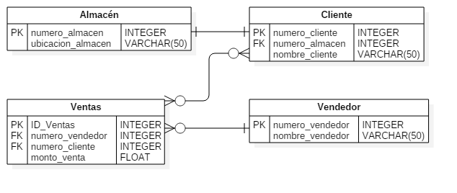

Código SQL

